MyPlatform 공통 — 사용자 매뉴얼

1. 개요
MyPlatform은 DB 표준 점검, DBManager, 소스·웹 품질 진단, ER Modeler, MyGantt 등 여러 도구를 웹 브라우저(데스크톱·모바일) 에서 사용할 수 있게 묶어 둔 포털입니다.
항목 | 내용
접속 URL | / (로컬: http://127.0.0.1:3000)
로그인 | /login
상태 | beta (대부분 앱)

2. 화면 구성

2.1 로그인 화면 (/login)
영역 | 설명
Hero | “MyPlatform” 제목, 포털 암호 입력 안내
암호 입력 | PORTAL_PASSWORD와 일치해야 로그인
로그인 버튼 | 성공 시 이전 페이지 또는 홈(/)으로 이동
오류 메시지 | 암호 불일치, 서버 미설정 시 표시
작동 방식: 브라우저에 세션 쿠키가 저장됩니다. 이후 모든 앱 경로는 미들웨어가 로그인 여부를 검사합니다.

2.2 포털 홈 (/)
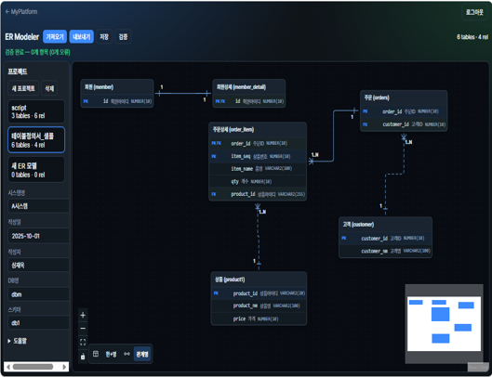
포털 홈
영역 | 설명
상단 내비 | MyPlatform으로 돌아가기, 로그아웃
Hero | 플랫폼 소개 문구
인프라 배지 | Vercel, Render, Supabase 등 배포 링크 (환경 변수 설정 시)
앱 카드 그리드 | 등록된 8개 프로그램 — 이름, 설명, 상태(beta), 열기 버튼

2.3 앱 공통 레이아웃
대부분의 앱 페이지는 다음 패턴을 따릅니다.
- PortalNav — 홈으로 돌아가기, 로그아웃
- Hero — 앱 이름과 한 줄 설명
- 패널(panel) — 설정·실행·결과 영역
- 메시지 영역 — 진행 상태, 오류, 완료 안내
ER Modeler, MyGantt는 전용 상단 바를 사용합니다.

3. 등록된 프로그램 목록
이름 | 경로 | 분류
소스코드·보안 진단 | /apps/source-scan | 품질
웹 품질 진단 | /apps/web-quality | 품질
DB 표준 점검 | /apps/chk-db-std | DB·설계
DBManager | /apps/db-manager | DB·설계
ER Modeler | /apps/er-modeler | DB·설계
DeliverableManager | /apps/deliverable-manager | 업무
ReceiptToPDF | /apps/receipt-to-pdf | 모바일
MyGantt | /apps/my-gantt | 업무

4. API 연동 방식 (작동 원리)
브라우저 → Next.js 포털 (/api/backend/...) → FastAPI (apps/api)
상황 | 동작
로컬 개발 | 포털이 NEXT_PUBLIC_API_BASE_URL로 API 프록시
Vercel 배포 | 동일 프록시 또는 대용량 업로드 시 API 직접 연결
인증 | 포털 쿠키 + X-Api-Key 헤더
API가 필요한 앱: 소스코드·보안 진단, 웹 품질 진단, DB 표준 점검, DBManager, ER Modeler(가져오기/내보내기).
브라우저만으로 동작하는 앱: ReceiptToPDF(전부), ER Modeler(프로젝트 저장), MyGantt(로컬 모드), DeliverableManager(목록 조회·상태).

5. 사용 방법 (처음 시작)
- 관리자가 PORTAL_PASSWORD와 API URL을 설정합니다.
- 브라우저에서 포털 주소를 엽니다.
- 로그인 화면에서 암호를 입력합니다.
- 홈에서 원하는 프로그램 열기를 클릭합니다.
- 작업 후 MyPlatform으로 돌아가기로 다른 앱으로 이동하거나 로그아웃합니다.

6. 데이터 보관 정책
데이터 종류 | 보관 위치
공통 샘플 Excel, 표준 CSV | Supabase Storage
진단 이력 (소스·웹 품질) | API 서버 data/*_history/ (파일 JSON)
ER Modeler / MyGantt 프로젝트 | 브라우저 IndexedDB·localStorage
ReceiptToPDF | 브라우저 IndexedDB + 기기 다운로드 폴더
DeliverableManager 작성 상태 | 브라우저 localStorage

7. 자주 묻는 질문
Q. API 연결 오류가 납니다.
A. NEXT_PUBLIC_API_BASE_URL이 올바른지, API 서버(uvicorn)가 실행 중인지 확인하세요.
Q. 로그인이 안 됩니다.
A. apps/portal/.env.local의 PORTAL_PASSWORD 설정 후 개발 서버를 재시작하세요.
Q. 모바일에서도 쓸 수 있나요?
A. 포털 UI는 반응형입니다. 단, 소스 진단·웹 품질(Playwright)은 API 서버가 필요하고, 대용량 ZIP은 PC 권장입니다.

